UBND THÀNH PHỐ HỒ CHÍ MINH | CỘNG HÒA XÃ HỘI CHỦ NGHĨA VIỆT NAM
TRƯỜNG CAO ĐẲNG LÝ TỰ TRỌNG | Độc lập - Tự do - Hạnh phúc
THÀNH PHỐ HỒ CHÍ MINH

ĐỀ THI KẾT THÚC HỌC PHẦN LÝ THUYẾT
HỌC KỲ: I NĂM HỌC: 2018 – 2019

Bậc đào tạo: CAO ĐẲNG
Học phần: VẼ KỸ THUẬT NGÀNH MAY
Lớp: 17C1 – CNM1,2 Ngày thi: ____ / ____ / 201
Thời gian thi: 90 phút (không kể thời gian phát đề)

(Thí sinh không được sử dụng tài liệu)
Đề số 1

Câu 1: (1 điểm)
Sinh viên hãy trình bày các ký hiệu và dấu lắp ráp sau:
1.Ký hiệu mặt phải của vải.
2.Ký hiệu thân sản phẩm mặt trái .
3.Ký hiệu chiều đường may.
4.Ký hiệu hoa văn 1 chiều.
Câu 2: (6 điểm)
Sinh viên hãy trình bày mặt cắt và ký hiệu các dạng đường may sau:
1.Chi tiết có đường may can gấp mép.
4.Chi tiết có đường may viền cuốn kín.
3.Chi tiết có đường may lộn bong.
4.Chi tiết có đường may can lật rẽ đè diễu.

Câu 3: (3 điểm)
Sinh viên hãy trình bày bản vẽ mô tả phẳng mặt trước của sản phẩm áo sơ mi nam.

_______Hết_______

GHI CHÚ: CÁN BỘ COI THI KHÔNG ĐƯỢC GIẢI THÍCH GÌ THÊM.

TRƯỞNG KHOA TRƯỞNG BỘ MÔN GIẢNG VIÊN RA ĐỀ

Trương Việt Khánh Trang Phạm Thị Thanh Thúy Nguyễn Ngọc Thọ

UBND THÀNH PHỐ HỒ CHÍ MINH | CỘNG HÒA XÃ HỘI CHỦ NGHĨA VIỆT NAM
TRƯỜNG CAO ĐẲNG LÝ TỰ TRỌNG | Độc lập - Tự do - Hạnh phúc
THÀNH PHỐ HỒ CHÍ MINH

ĐỀ THI KẾT THÚC HỌC PHẦN LÝ THUYẾT
HỌC KỲ: I NĂM HỌC: 2018 – 2019

Bậc đào tạo: CAO ĐẲNG
Học phần: VẼ KỸ THUẬT NGÀNH MAY
Lớp: 17C1 – CNM1,2 Ngày thi: ____ / ____ / 201
Thời gian thi: 90 phút (không kể thời gian phát đề)

(Thí sinh không được sử dụng tài liệu)
Đề số 2

Câu 1: (1 điểm)
Sinh viên hãy trình bày các ký hiệu và dấu lắp ráp sau:
1.Ký hiệu hoa văn tự do trên mặt vải.
2.Ký hiệu mặt trái của vải.
3.Ký hiệu mật độ mũi chỉ (6 mũi trên 1 cm).
4.Ký hiệu thân sản phẩm mặt phải.
Câu 2: (6 điểm)
Sinh viên hãy trình bày mặt cắt và ký hiệu các dạng đường may sau:
1.Chi tiết có đường may can chấp.
2.Chi tiết có đường may can lộn kín
3.Chi tiết có đường may can cuốn phải đè mí.
4.Chi tiết có đường may viền sổ.
Câu 3: (3 điểm)
Sinh viên hãy trình bày bản vẽ mô tả phẳng mặt trước sản phẩm quần tây.

_______Hết_______

GHI CHÚ: CÁN BỘ COI THI KHÔNG ĐƯỢC GIẢI THÍCH GÌ THÊM.

TRƯỞNG KHOA TRƯỞNG BỘ MÔN GIẢNG VIÊN RA ĐỀ

Trương Việt Khánh Trang Phạm Thị Thanh Thúy Nguyễn Ngọc Thọ
UBND THÀNH PHỐ HỒ CHÍ MINH | CỘNG HÒA XÃ HỘI CHỦ NGHĨA VIỆT NAM
TRƯỜNG CAO ĐẲNG LÝ TỰ TRỌNG | Độc lập - Tự do - Hạnh phúc
THÀNH PHỐ HỒ CHÍ MINH

ĐÁP ÁN ĐỀ THI KẾT THÚC HỌC PHẦN LÝ THUYẾT
HỌC KỲ: I NĂM HỌC: 2018 – 2019

Bậc đào tạo: CAO ĐẲNG
Học phần: VẼ KỸ THUẬT NGÀNH MAY
Lớp: 17C1 – CNM1,2 Ngày thi: ____ / ____ / 201
Thời gian thi: 90 phút (không kể thời gian phát đề)
Đề số 1
(Thí sinh không được sử dụng tài liệu)

Câu | Ý | Đáp án | Điểm
1 |  | Sinh viên hãy trình bày các ký hiệu và dấu lắp ráp sau: | 1
 | a | Ký hiệu mặt phải của vải.  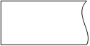 | 0.25
 | b | Ký hiệu thân sản phẩm mặt trái. | 0.25
 | c | Ký hiệu chiều đường may  0.25 điểm | 0.25
 | d | Ký hiệu hoa văn 1 chiều.  0.25 điểm | 0.25
2 |  | Sinh viên hãy trình bày mặt cắt và ký hiệu các dạng đường may sau: | 6
 | a | Chi tiết có đường may can gấp mép | 1  0.75  0.25
 | b | Chi tiết có đường may viền cuốn kín  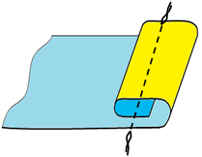  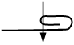 | 1  0.75  0.25
 | c | Chi tiết có đường may lộn bong.  1  2 | 2  1  1
 | d | Chi tiết có đường may can lật rẽ đè diễu  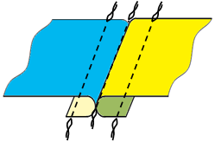  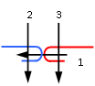 | 2  1  1
3 |  | Sinh viên hãy trình bày bản vẽ mô tả phẳng mặt trước của sản  phẩm áo sơ mi nam. | 3
 |  | 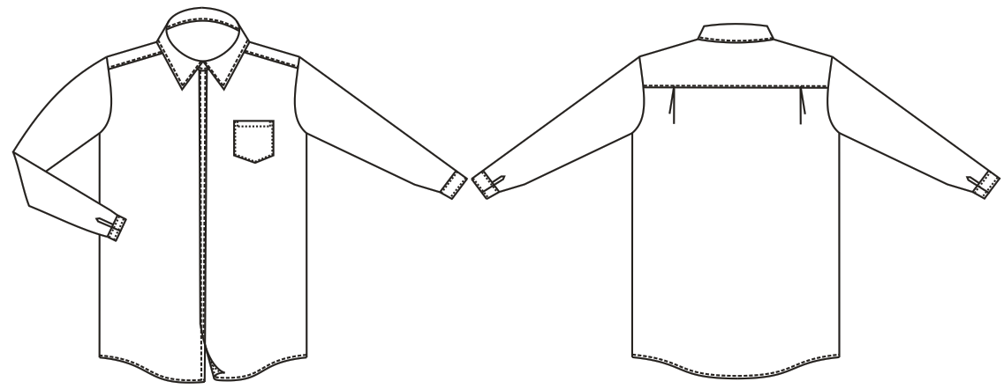  -Trình bày đầy đủ các chi tiết của sản phẩm.  -Chân bâu, lá bâu đúng thẩm mỹ.  -Tay áo đúng thẩm mỹ.  -Lai áo đúng thẩm mỹ.  -Túi áo đúng thẩm mỹ.  -Thể hiện đường may chính xác, đầy đủ. | 0.5  0.5  0.5  0.5  0.5  0.5

_______Hết_______
TRƯỞNG BỘ MÔN GIẢNG VIÊN RA ĐỀ

Phạm Thị Thanh Thúy Nguyễn Ngọc Thọ

0.5 đ
0.5 đ
0.5 đ
0.5 đ
0.5 đ
0.5 đ

UBND THÀNH PHỐ HỒ CHÍ MINH | CỘNG HÒA XÃ HỘI CHỦ NGHĨA VIỆT NAM
TRƯỜNG CAO ĐẲNG LÝ TỰ TRỌNG | Độc lập - Tự do - Hạnh phúc
THÀNH PHỐ HỒ CHÍ MINH

ĐÁP ÁN ĐỀ THI KẾT THÚC HỌC PHẦN LÝ THUYẾT
HỌC KỲ: I NĂM HỌC: 20178 – 2019

Bậc đào tạo: CAO ĐẲNG
Học phần: VẼ KỸ THUẬT NGÀNH MAY
Lớp: 17C1 – CNM1,2 Ngày thi: ____ / ____ / 201
Thời gian thi: 90 phút (không kể thời gian phát đề)
Đề số 2
(Thí sinh không được sử dụng tài liệu)

1 |  | Sinh viên hãy trình bày các ký hiệu và dấu lắp ráp sau: | 1
 | a | Ký hiệu hoa văn tự do trên mặt vải. | 0.25
 | b | Ký hiệu mặt trái của vải.  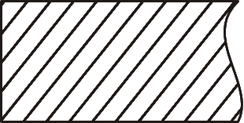 | 0.25
 | c | Ký hiệu mật độ mũi chỉ (6 mũi trên 1 cm).  6 | 0.25
 | d | Ký hiệu thân sản phẩm mặt phải. | 0.25
2 |  | Sinh viên hãy trình bày mặt cắt và ký hiệu các dạng đường may sau: | 6
 | a | Chi tiết có đường may can chấp. | 1  0.75  0.25
 | b | 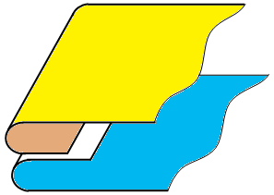  Chi tiết có đường may can – lộn kín  1  2 | 2  1  1
 | c | 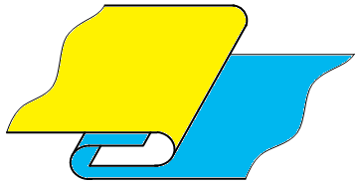  Chi tiết có đường may can cuốn phải đè mí.  1  2 | 2  1  1
 | d | Chi tiết có đường may viền sổ. | 1  0.75  0.25
3 |  | Sinh viên hãy trình bày bản vẽ mô tả phẳng mặt trước sản phẩm quần tây. | 3
 |  | 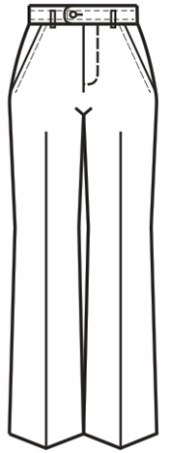  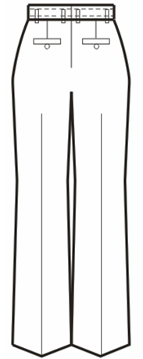  -Trình bày đầy đủ các chi tiết của sản phẩm.  -Lưng quần đúng thẩm mỹ.  -Sườn quần đúng thẩm mỹ.  -Lai quần đúng thẩm mỹ.  -Túi quần đúng thẩm mỹ.  -Thể hiện đường may chính xác, đầy đủ. | 0.5  0.5  0.5  0.5  0.5  0.5

_______Hết_______
TRƯỞNG BỘ MÔN GIẢNG VIÊN RA ĐỀ

Phạm Thị Thanh Thúy Nguyễn Ngọc Thọ

